２０１０－２０１１第一学期本科线代（Ｂ）答案

一．单项选择题（每小题２分，共２０分）
ＣＤＣＢＡ ＡＤＡＣＤ
１．设Ａ为ｎ阶方阵，Ａ经过若干次初等变换后得到矩阵Ｂ，则（ Ｃ ）
（Ａ）必有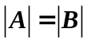 （Ｂ）必有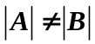
（Ｃ）若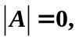则必有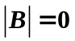
（Ｄ）若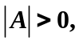则必有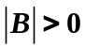
２．设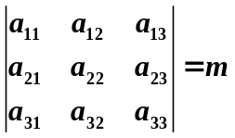，
则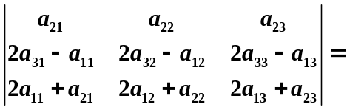（ Ｄ ）
（Ａ）－４ｍ （Ｂ）－２ｍ （Ｃ）２ｍ （Ｄ）４ｍ
３．设行列式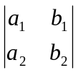＝１，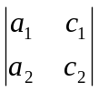＝２，
则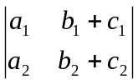＝（ Ｃ ）
（Ａ）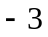 （Ｂ）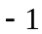 （Ｃ） （Ｄ）
４．设为３阶方阵，且已知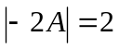，则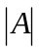＝（ Ｂ ）
（Ａ） （Ｂ）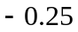 （Ｃ）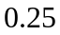 （Ｄ）
５．设矩阵，，为同阶方阵，则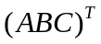＝（ Ａ ）
（Ａ）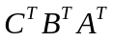 （Ｂ）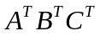
（Ｃ）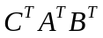 （Ｄ）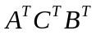
６．设为２阶可逆矩阵，且已知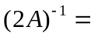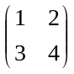，则＝（ Ａ ）
（Ａ）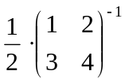 （Ｂ）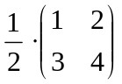
（Ｃ）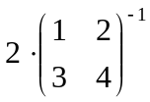 （Ｄ）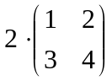
７．设是阶矩阵，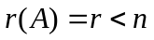的充要条件是（Ｄ）
（Ａ）的任一阶子式都不等于０；
（Ｂ）的任一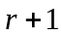阶子式都等于０；
（Ｃ）的任意个列向量线性无关；
（Ｄ）的任意个列向量线性相关，而有个列向量线性无关。
８．设，，均为阶方阵且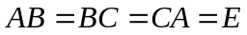，则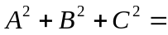（ Ａ ）
（Ａ）３Ｅ （Ｂ）２Ｅ （Ｃ） Ｅ（Ｄ）Ｏ
９．设齐次线性方程组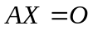的一个基础解系是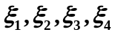，则此方程组的另一个基础解系是（Ｃ）
（Ａ）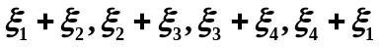
（Ｂ）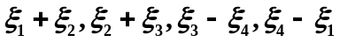
（Ｃ）与等价的向量组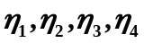
（Ｄ）与等秩的向量组
１０．设为阶方阵，以下结论中（ Ｄ ）成立。
（Ａ）与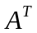有相同的特征向量。
（Ｂ）的特征向量即为方程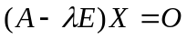的全部解。
（Ｃ）的特征向量的线性组合仍为其特征向量。
（Ｄ）若可逆，则矩阵的属于特征值的特征向量也是矩阵的属于特征值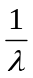的特征向量。
二．填空题（每小题２分，共１０分）
１．设为４阶方阵，且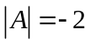，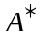为的伴随矩阵，则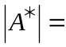＿。１６
２．若向量组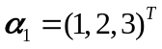，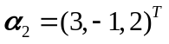，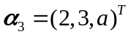线性相关，则＝ 。５
３．设3阶矩阵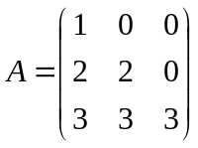，则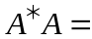 。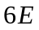
４．设齐次线性方程组为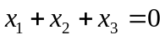，则它的基础解系中所含向量的个数为 。２
５．设为阶可逆矩阵，已知有一个特征值为2，则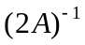必有一个特征值为 。

三．是非题（每小题２分，共１０分） ＴＴＴＦＦ
１．用初等矩阵左乘矩阵，相当于对施行一次行初等变换。 √
２．设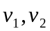均为齐次线性方程组的解，则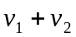也是的解。 √
３．若方阵可逆，则的伴随矩阵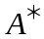也可逆。 √
４．向量组的秩是指向量组的不同的极大无关组的个数。 ×
５．如果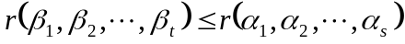，则向量组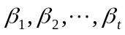可由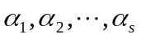线性表示。 ×

四．证明题（１０分）
１．设是阶方阵，且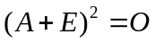，证明：可逆。
证：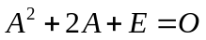
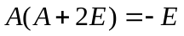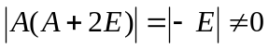
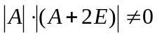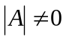可逆
２．设是阶矩阵的秩（），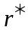是其伴随矩阵的秩，请给出与之间的关系并证明之。
证：
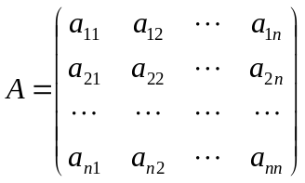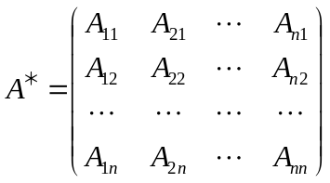
（１）当时，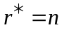；（２）当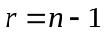时，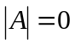，的列向量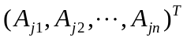是方程组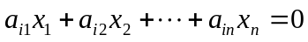（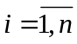）的解，故均为零向量或成比例（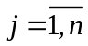），且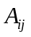中至少有一个不为零，所以此时的秩为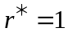；（３）当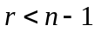时，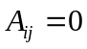（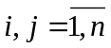），故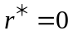。

五．综合题（每题１０分，共５０分）
１．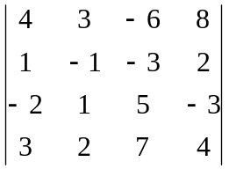＝８０

２．求向量组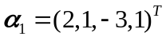，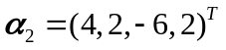，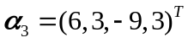，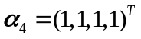的秩，判别其线性相关性，并求一个极大线性无关组。
解：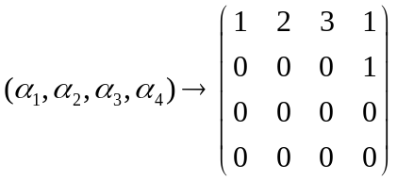
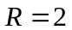向量组线性相关，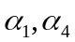（或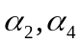或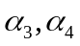）为向量组的一个极大无关组。

３．设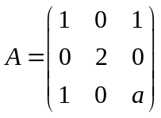，已知０是的一个特征值，试求特征值与对应的特征向量。
解：０是的一个特征值，故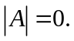又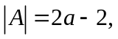所以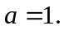从而的特征值为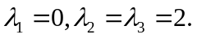
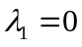对应的全部特征向量为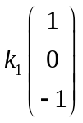，（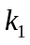为任意非零数）；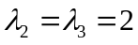对应的全部特征向量为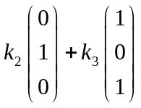（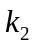，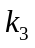是不全为零的数）．
４．解矩阵方程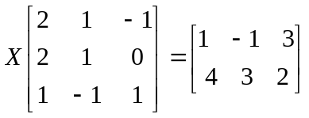。
解：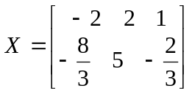

５．求线性方程组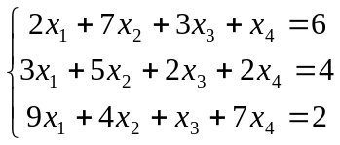的通解。
解：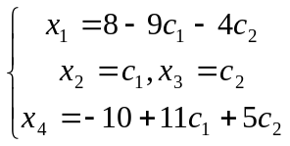，（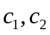为任意常数）

